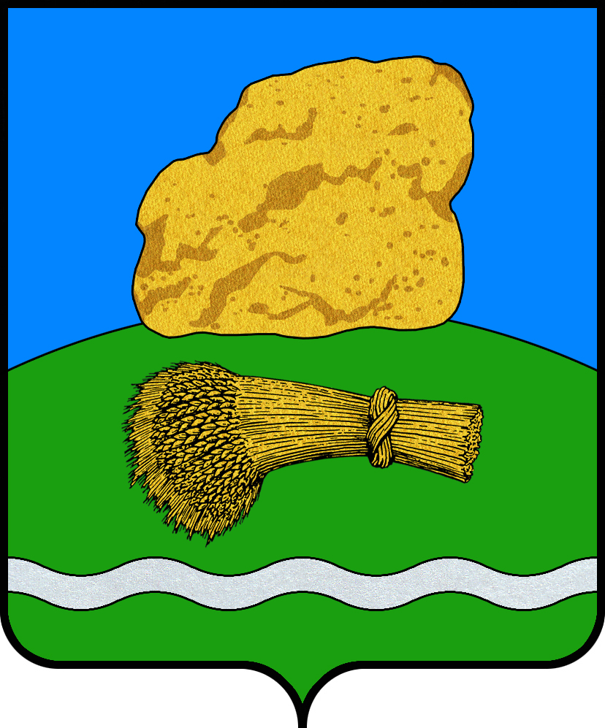
Р О С С И Й С К А Я Ф Е Д Е Р А Ц И Я
КАЛУЖСКАЯ ОБЛАСТЬ
АДМИНИСТРАЦИЯ МУНИЦИПАЛЬНОГО РАЙОНА
"ДУМИНИЧСКИЙ РАЙОН"

П О С Т А Н О В Л Е Н И Е

".16." .МАРТА. 2015г. № .236..

Об утверждении административного регламента
по предоставлению государственной услуги
«Назначение ежемесячной компенсационной
выплаты нетрудоустроенным женщинам, имеющим
детей в возрасте до 3 лет, уволенным в связи
с ликвидацией организации»

В соответствии с Федеральным Законом от 27.07.2010 № 210-ФЗ «Об организации предоставления государственных и муниципальных услуг», Законом Калужской области от 26.09.2005 № 120-ОЗ «О наделении органов местного самоуправления муниципальных районов и городских округов Калужской области отдельными государственными полномочиями», Постановлением Правительства Калужской области от 10.10.2011 № 552 «О разработке и утверждении административных регламентов предоставления государственных услуг», Уставом МР «Думиничский район»,
ПОСТАНОВЛЯЮ:

1. Утвердить административный регламент «Назначение ежемесячной компенсационной выплаты нетрудоустроенным женщинам, имеющим детей в возрасте до 3 лет, уволенным в связи с ликвидацией организации» (прилагается).
2. Постановление администрации муниципального района «Думиничский район» от 04.10.2013 № 897 « Об утверждении административного регламента по предоставлению государственной услуги «Назначение ежемесячной компенсационной выплаты нетрудоустроенным женщинам, имеющим детей в возрасте до 3 лет, уволенным в связи с ликвидацией организации» признать утратившим силу.
3. Настоящее Постановление вступает в силу с даты его подписания.
4.Контроль за исполнением настоящего Постановления возложить на заместителя Главы администрации МР «Думиничский район» по социальным вопросам.

Глава администрации В.И.Тамаров
Приложение к постановлению администрации МР «Думиничский район»
от ____________ № _____

АДМИНИСТРАТИВНЫЙ РЕГЛАМЕНТ
ПО ПРЕДОСТАВЛЕНИЮ ГОСУДАРСТВЕННОЙ УСЛУГИ
«НАЗНАЧЕНИЕ ЕЖЕМЕСЯЧНОЙ КОМПЕНСАЦИОННОЙ ВЫПЛАТЫ НЕТРУДОУСТРОЕННЫМ ЖЕНЩИНАМ, ИМЕЮЩИМ ДЕТЕЙ В ВОЗРАСТЕ ДО 3 ЛЕТ, УВОЛЕННЫМ В СВЯЗИ С ЛИКВИДАЦИЕЙ ОРГАНИЗАЦИИ»
МУНИЦИПАЛЬНОГО РАЙОНА «ДУМИНИЧСКИЙ РАЙОН» КАЛУЖСКОЙ ОБЛАСТИ

- Общие положения
- Предмет регулирования Административного регламента предоставления государственной услуги
Административный регламент по предоставлению государственной услуги «Назначение ежемесячной компенсационной выплаты нетрудоустроенным женщинам, имеющим детей в возрасте до 3 лет, уволенным в связи с ликвидацией организации» (далее - Административный регламент) разработан в целях повышения качества предоставления государственной услуги, создания комфортных условий для участников отношений, возникающих при предоставлении государственной услуги по назначению ежемесячной компенсационной выплаты, отдельным категориям лиц, определения сроков и последовательности действий (административных процедур) при осуществлении полномочий по предоставлению государственной услуги.
Государственная услуга предоставляется администрацией муниципального района «Думиничский район», в лице отдела социальной защиты населения администрации муниципального района «Думиничский район», в рамках переданных в соответствии с законодательством Калужской области государственных полномочий на оказание мер социальной поддержки по назначению ежемесячной компенсационной выплаты нетрудоустроенным женщинам, имеющим детей в возрасте до 3 лет, уволенным в связи с ликвидацией организации (далее – ОМСУ).
Организация предоставления государственной услуги в многофункциональных центрах предоставления государственных и муниципальных услуг осуществляется в соответствии с Федеральным законом от 27 июля 2010 года № 210-ФЗ «Об организации предоставления государственных и муниципальных услуг», административным регламентом предоставления указанной услуги на основании Соглашения о взаимодействии, заключенного администрацией МР «Думиничский район» с ГБУ Калужской области «Многофункциональный центр предоставления государственных и муниципальных услуг Калужской области» (далее многофункциональный центр).
- Описание заявителей
Заявителями могут выступать физические лица (далее - заявители), проживающие на территории Калужской области и обратившиеся в ОМСУ, наделенный государственными полномочиями по назначению компенсации, либо в многофункциональный центр с заявлением о назначении ежемесячной компенсационной выплаты нетрудоустроенным женщинам, имеющим детей в возрасте до 3 лет, уволенным в связи с ликвидацией организации.
- Требования к порядку информирования о порядке предоставления государственной услуги
- Информация о месте нахождения и графике работы, адресах официальных сайтов и справочных телефонах структурных подразделений ОМСУ, наделенного государственными полномочиями по назначению компенсации.
Информирование о порядке предоставления государственной услуги осуществляется непосредственно специалистами ОМСУ, наделенными государственными полномочиями по назначению ежемесячной компенсационной выплаты нетрудоустроенным женщинам, имеющим детей в возрасте до 3 лет, уволенным в связи с ликвидацией организации, а также специалистами Министерства по делам семьи, демографической и социальной политике Калужской области (далее - Министерство), а также с использованием:
- телефонной и почтовой связи;
- официального сайта органов власти Калужской области (http://www. admoblkaluga.ru);
- государственных информационных систем Калужской области «Реестр государственных услуг Калужской области;
- «Портала государственных услуг (функций) Калужской области» (www.gosuslugi. ru);
- средств массовой информации;
- информационных материалов (брошюр, памяток, буклетов и т.д.);
- информационных стендов, размещенных в Министерстве.
Адрес Министерства: 248016, г. Калуга, ул. Пролетарская, д. 111;
Официальный сайт: http://www.admoblkaluga.ru/sub/semya.
Справочные телефоны: (8-4842) 71-91-45, (8-4842) 71-93-94; факс 71-91-75;
E-mail: zakarykina@adm.kaluga.ru.
График работы:
Понедельник - четверг: с 8-00 до 17-15;
Пятница: с 8-00 до 16-00;
Обеденный перерыв: с 13-00 до 14-00.
Адрес ОМСУ: 249300, Калужская область, п.Думиничи, ул.Гостиная, д.12;
Справочный телефон: (8-48447) 9-11-46; факс (8-48447) 9-12-57;
E-mail: dumoszn@mail.ru;
Официальный сайт: admduminichi.ru;
График работы специалистов:
понедельник – четверг: с 8-00 до 17-15;
пятница: с 8-00 до 16-00;
обеденный перерыв: с 12-00 до 13-00.
- официального сайта многофункционального центра (http://mfc40.ru). Информация о месте нахождения и графике работы многофункционального центра размещена на официальном сайте многофункционального центра http://mfc40.ru.
- Порядок получения информации заявителями
На официальном сайте «Портал государственных услуг (функций) Калужской области» размещается следующая информация по порядку предоставления государственной услуги:
- наименование государственной услуги;
- справочная информация об адресах, контактах и графике работы органа исполнительной власти, ОМСУ, наделенного государственными полномочиями по назначению компенсации;
- правовые основания для предоставления государственной услуги;
- описание заявителей;
- извлечения из законодательных и иных нормативных правовых актов, содержащих нормы, регулирующие деятельность по предоставлению государственной услуги;
- перечень документов, необходимых для предоставления государственной услуги, и требования, предъявляемые к этим документам;
- основания для отказа в предоставлении государственной услуги;
- сроки предоставления государственной услуги;
- порядок обжалования действий (бездействия) и решений, осуществляемых и принимаемых в ходе предоставления государственной услуги;
- образцы оформления документов в электронном виде, необходимых для предоставления государственной услуги в электронной форме.
Информация о предоставлении государственной услуги доводится до граждан:
- в средствах массовой информации;
- на информационных стендах в ОМСУ, наделенного государственными полномочиями по назначению компенсации;
- на информационных стендах многофункционального центра, а также по телефону «горячей линии» многофункционального центра 8-800-450-11-60 (звонок по России бесплатный);
- в сети Интернет с использованием федеральной государственной информационной системы «Портал государственных услуг (функций) Калужской области» (www.gosuslugi.ru);
- в информационно-телекоммуникационных сетях общего пользования.
Информация на стендах должна иметь дату размещения.
Консультирование по процедуре предоставления государственной услуги, в том числе о ходе предоставления государственной услуги, проводится: в устной (лично или по телефону), письменной или электронной формах.
Консультирование по процедуре предоставления государственной услуги, в том числе о ходе предоставления государственной услуги, проводится также специалистами многофункционального центра, а также по телефону «горячей линии»
многофункционального центра 8-800-450-11-60 (звонок по России бесплатный).
При личном обращении заявителей в ОМСУ, наделенный государственными полномочиями по назначению компенсации, по вопросам предоставления
государственной услуги специалисты проводят консультации по следующим вопросам:
- правовые основания для предоставления государственной услуги;
- описание заявителей;
- порядок предоставления государственной услуги;
- порядок получения государственной услуги;
- сроки предоставления государственной услуги;
- порядок обжалования действий (бездействия) и решений, осуществляемых и принимаемых в ходе предоставления государственной услуги;
- по иным вопросам.
При ответах на телефонные звонки и личные обращения граждан специалист ОМСУ, наделенного государственными полномочиями по назначению компенсации, отвечающий за предоставление государственной услуги (далее - специалист ОМСУ), подробно и в вежливой форме информирует обратившихся по интересующим их вопросам. Ответ на телефонный звонок должен начинаться с информации о наименовании ОМСУ, наделенного государственными полномочиями по назначению компенсации, фамилии, имени и отчества специалиста, принявшего телефонный звонок.
При невозможности специалистом, принявшим звонок, дать ответ на поставленный вопрос, телефонный звонок должен быть переадресован на другое лицо или же обратившемуся гражданину должен быть сообщен номер телефона, по которому можно получить запрашиваемую информацию.
Основными требованиями при консультировании являются: актуальность, компетентность, своевременность, четкость в изложении материала, полнота консультирования, наглядность форм подачи материала, удобство и доступность.
Время получения ответа при индивидуальном устном консультировании либо по телефону не может превышать 10 минут.
Письменное информирование осуществляется при получении обращения заявителя о предоставлении письменной консультации по процедуре предоставления государственной услуги. Ответ на обращение готовится в течение 25 дней со дня регистрации письменного обращения.
Письменный ответ на обращение должен содержать фамилию и номер телефона исполнителя и направляться по почтовому адресу, указанному в обращении.
В случае, если в обращении о предоставлении письменной консультации по процедуре предоставления государственной услуги не указаны фамилия заявителя, направившего обращение и почтовый адрес, по которому должен быть направлен ответ, ответ на обращение не дается.
Информация о процедуре предоставления государственной услуги предоставляется бесплатно.
- Порядок, форма и место размещения информации по вопросам предоставления государственной услуги
Информация по вопросам предоставления государственной услуги размещается на стендах в местах предоставления государственной услуги, а также в информационнотелекоммуникационной сети Интернет на официальных сайтах органов исполнительной власти, официальном сайте многофункционального центра, в государственных информационных системах Калужской области «Интернет-портал органов власти Калужской области», «Реестр государственных услуг (функций) Калужской области», «Портал государственных услуг (функций) Калужской области».
- Стандарт предоставления государственной услуги
- Наименование государственной услуги
«Назначение ежемесячной компенсационной выплаты нетрудоустроенным женщинам, имеющим детей в возрасте до 3 лет, уволенным в связи с ликвидацией организации»
- Наименование органа исполнительной власти, непосредственно предоставляющего государственную услугу
ОМСУ, наделенный государственными полномочиями по назначению компенсации на предоставление государственной услуги - Администрация муниципального района «Думиничский район»
Наименование структурного подразделения, уполномоченного на предоставление государственной услуги - Отдел социальной защиты населения администрации муниципального района «Думиничсикй район»

- Описание результата предоставления государственной услуги
Результатом предоставления государственной услуги является решение о назначении компенсации.
- Срок предоставления государственной услуги
Решение о предоставлении государственной услуги или об отказе в ее предоставлении принимается руководителем ОМСУ, наделенного государственными полномочиями по назначению компенсации, в течение 10 дней со дня регистрации заявления со всеми необходимыми документами.
2.5. Перечень нормативных правовых актов, непосредственно регулирующих
предоставление государственной услуги
Нормативно-правовое регулирование представления государственной услуги осуществляется в соответствии с:
- Федеральным законом от 27.07.2010 № 210-ФЗ «Об организации
предоставления государственных и муниципальных услуг» («Российская газета», № 168, 30.07.2010);
- Законом Калужской области от 26.09.2005 № 120-ОЗ «О наделении органов местного самоуправления муниципальных районов и городских округов Калужской области отдельными государственными полномочиями» («Весть», № 317, 28.09.2005);
- Постановлением Правительства РФ от 03.11.1994 № 1206 "Об утверждении Порядка назначения и выплаты ежемесячных компенсационных выплат отдельным категориям граждан" ("Российская газета", № 219-220, 12.11.1994).
- Исчерпывающий перечень документов, необходимых в соответствии с нормативными правовыми актами для предоставления государственной услуги,
которые являются необходимыми и обязательными для предоставления государственной услуги, подлежащих представлению заявителем
Для оказания государственной услуги заявитель представляет следующие документы:
- заявление о назначении денежной компенсации;
- копия свидетельства о рождении ребенка;
- копия трудовой книжки;
- справка органов государственной службы занятости о невыплате пособия по безработице.
По выбору заявителя документы, представляемые заявителем, направляются в ОМСУ, наделенный государственными полномочиями по назначению компенсации, либо в многофункциональный центр лично, почтой, электронной почтой, а также в электронной форме с использованием «Портала государственных услуг (функций) Калужской области».
Информация об особенностях предоставления государственной услуги через многофункциональный центр содержится в разделе «Особенности организации предоставления государственных и муниципальных услуг в многофункциональном центре».
- Исчерпывающий перечень документов, необходимых в соответствии с нормативными правовыми актами для предоставления государственной услуги, которые находятся в распоряжении государственных органов, органов местного
самоуправления и иных органов
Документы, необходимые в соответствии с нормативными правовыми актами для предоставления государственной услуги, которые находятся в распоряжении государственных органов, органов местного самоуправления и иных органов:
- справка о невыплате пособия по безработице из органов службы занятости либо
из Министерства труда, занятости и кадровой политики Калужской области;
- выписка из ЕГРЮЛ (Федеральная налоговая служба РФ);
- выписка из ЕГРИП (Федеральная налоговая служба РФ).
Предоставление документов и информации для предоставления
государственной услуги осуществляется в том числе в электронной форме с использованием единой системы межведомственного электронного взаимодействия.
Межведомственное электронное взаимодействие осуществляется в соответствии с требованиями Федерального закона от 27.07.2010 № 210-ФЗ «Об организации предоставления государственных и муниципальных услуг».
Заявитель вправе представить указанные документы и информацию в ОМСУ, наделенный государственными полномочиями по назначению компенсации по
собственной инициативе.
- Указание на запрет требовать от заявителя представления документов и информации, которые в соответствии с нормативными правовыми актами Российской Федерации, законами и иными нормативными правовыми актами Калужской области, муниципальными правовыми актами находятся в
распоряжении государственных органов, предоставляющих государственную
услугу, иных государственных органов, органов местного самоуправления и (или) подведомственных государственным органам и органам местного самоуправления организаций, участвующих в предоставлении государственных или муниципальных услуг.
ОМСУ, наделенный государственными полномочиями по назначению
компенсации, многофункциональный центр не вправе требовать от заявителя:
- представления документов и информации или осуществления действий,
представление или осуществление которых не предусмотрено нормативными правовыми актами, регулирующими отношения, возникающие в связи с
предоставлением государственной услуги;
- представления документов и информации, которые находятся в
распоряжении Министерства, иных государственных органов, органов местного самоуправления либо подведомственных государственным органам или органам местного самоуправления организаций, участвующих в предоставлении
государственной услуги, за исключением документов, указанных в части 6 статьи 7 Федерального закона от 27.07.2010 № 210-ФЗ «Об организации предоставления государственных и муниципальных услуг».
2.9. Перечень оснований для отказа в приеме документов, необходимых для предоставления государственной услуги
Оснований для отказа в приеме документов, необходимых для предоставления государственной услуги, действующим законодательством Российской Федерации и Калужской области не предусмотрено.
  - Перечень оснований для приостановления и (или) отказа в предоставлении
государственной услуги
Оснований для приостановления предоставления государственной услуги законодательством Российской Федерации не предусмотрено.
Основанием для отказа в назначении и выплате компенсации является:
- представление заявителем документов не в полном объеме.
  - Порядок, размер и основания взимания государственной пошлины или иной
платы за предоставление государственной услуги
Плата за предоставление государственной услуги не взимается.
  - Максимальный срок ожидания в очереди при подаче запроса о предоставлении государственной услуги
Максимальный срок (время) ожидания в очереди при подаче заявления в письменном виде на предоставление государственной услуги - 10 минут.
2.13. Срок регистрации запроса заявителя о предоставлении государственной услуги, услуги организации, участвующей в предоставлении государственной услуги, в том числе в электронной форме
Срок регистрации запроса заявителя о предоставлении государственной услуги при письменном обращении в ОМСУ, наделенный государственными полномочиями по назначению компенсации, многофункциональный центр составляет 1 рабочий день.
- Требования к помещениям, в которых предоставляется государственная услуга, к местам ожидания и приема заявителей, размещению и оформлению информации о порядке предоставления услуги
- Требования к помещениям, в которых предоставляется
государственная услуга
Здание, в котором расположен ОМСУ, наделенный государственными полномочиями по назначению компенсации, должно быть оборудовано входом для свободного доступа заявителей в помещение, в том числе и для инвалидов.
На входе в здание помещается вывеска с наименованием ОМСУ, наделенного государственными полномочиями по назначению компенсации, содержащая следующую информацию:
- наименование;
- режим работы.
В здании организуются помещения для специалистов, ведущих прием заявителей.
Прием всего комплекта документов, необходимых для предоставления государственной услуги, и выдача документов (информации) по окончании предоставления государственной услуги осуществляется в одном кабинете.
Каждое рабочее место специалиста должно быть оборудовано персональным компьютером с возможностью доступа к необходимым информационным базам данных, печатающим устройствам.
При организации рабочих мест должна быть предусмотрена возможность свободного входа и выхода из помещения при необходимости. Вход и выход из помещений оборудуются соответствующими указателями.
Помещения оборудуются:
- противопожарной системой и средствами пожаротушения;
- системой оповещения о возникновении чрезвычайной ситуации.
При предоставлении услуги в электронном виде в здании ОМСУ, наделенного государственными полномочиями по назначению компенсации, а также в местах общего пользования организуются помещения, где располагаются специализированные информационные киоски.
- Требования к местам для ожидания и приема заявителей
Места для ожидания и приема заявителей оборудуются стульями, столами и обеспечиваются канцелярскими принадлежностями и образцами заполнения документов. Количество мест ожидания определяется исходя из фактической нагрузки и возможностей для их размещения в здании, но не может составлять менее двух мест.
Кабинет приема заявителей должен быть оборудован входом для свободного доступа заявителей, в том числе и для инвалидов. На входе в кабинет помещается информационная табличка (вывеска) с указанием:
- номера кабинета;
- наименования предоставления государственной услуги.
Места для ожидания и приема заявителей оборудуются:
- противопожарной системой и средствами пожаротушения;
- системой оповещения о возникновении чрезвычайной ситуации.
- Требования к размещению и оформлению информации о порядке
предоставления услуги
Места информирования, предназначенные для ознакомления заявителей с информационными материалами, оборудуются:
- информационными стендами;
- стульями и столами для возможности оформления документов;
- образцами заявлений.
На информационных стендах в помещении, где предоставляется государственная услуга, на информационных стендах администраций муниципальных районов и на интернет-сайте Калужской области размещается перечень документов, необходимых для предоставления государственной услуги и требования, предъявляемые к этим документам.
- Показатели доступности и качества государственных услуг
- своевременность получения государственной услуги;
- наличие полной, актуальной и достоверной информации о порядке предоставления государственной услуги;
- возможность получения государственной услуги в электронной форме и в иных формах, предусмотренных законодательством Российской Федерации, по выбору заявителя;
- возможность досудебного (внесудебного) рассмотрения жалоб (претензий) в процессе получения государственной услуги.
Доступность предоставления информации о предоставлении государственной услуги составляет:
- в информационно-телекоммуникационной сети Интернет - 7 дней в неделю, 24 часа в сутки;
непосредственно в ОМСУ, наделенного государственными полномочиями по назначению компенсации:
понедельник - четверг: с 8-00 до 17-15;
пятница: с 8-00 до 16-00;
обеденный перерыв: с 13-00 до 14-00.
- непосредственно в Министерстве:
понедельник - четверг: с 8-00 до 17-15;
пятница: с 8-00 до 16-00;
обеденный перерыв: с 13-00 до 14-00.
- непосредственно в многофункциональном центре.
- Состав, последовательность и сроки выполнения административных процедур, требования к порядку их выполнения
Предоставление государственной услуги по назначению ежемесячной компенсационной выплаты нетрудоустроенным женщинам, имеющим детей в возрасте до 3 лет, уволенным в связи с ликвидацией организации, включает в себя следующие административные процедуры:
- прием и проверка представленных заявителем документов, запрос недостающих документов;
- направление межведомственных запросов в органы, участвующие в предоставлении государственной услуги;
- принятие решения о предоставлении (отказе в предоставлении) государственной услуги и уведомление заявителя о принятом решении;
Блок - схема исполнения государственной услуги приводится в приложении № 2 к настоящему Административному регламенту.
Особенности организации предоставления государственных и муниципальных услуг в многофункциональном центре указаны в пункте 3.5 настоящего регламента.
  - Прием и проверка представленных заявителем документов, запрос недостающих документов
Юридическим фактом, инициирующим начало данной административной процедуры, является обращение заявителя в ОМСУ, наделенный государственными полномочиями по назначению компенсации, с документами, указанными в п. 2.6, и по его инициативе - в п. 2.7 Административного регламента.
Специалисты ОМСУ, наделенного государственными полномочиями по назначению компенсации, ответственные за подготовку документов по предоставлению государственной услуги, при рассмотрении представленных заявителем документов:
- устанавливают личность заявителя, предмет обращения и определяют соответствие представленных документов перечню, указанному в Административном регламенте (в случае личного обращения заявителя);
- проверяют по базе данных получателей компенсации, имело ли место обращение гражданина ранее.
Срок выполнения административного действия - 2 дня.
В случае представления заявителем документов не в полном объеме специалисты ОМСУ, наделенного государственными полномочиями по назначению компенсации:
- направляют запрос заявителю о предоставлении недостающих документов. Срок выполнения административного действия - 2 дня;
- оформляют документы для назначения компенсации.
Срок выполнения административного действия -10 дней.
Фиксацией результата выполнения административной процедуры является регистрация в электронной автоматизированной системе документооборота и контроля документов, представленных заявителем, и передача подготовленных в полном объеме документов на выплату компенсации.
  - Запрос документов, необходимых в соответствии с нормативными правовыми актами для предоставления государственной услуги, которые находятся в распоряжении государственных органов, органов местного самоуправления и подведомственных государственным органам или органам местного самоуправления, организациях, и которые не были представлены заявителем.
Юридическим фактом, инициирующим начало данной административной процедуры, является непредставление заявителем документов, указанных в п. 2.7 настоящего Типового административного регламента, необходимых в соответствии с нормативными правовыми актами для предоставления государственной услуги, которые находятся в распоряжении иных органов государственной власти, органов местного самоуправления и подведомственных государственным органам или органам местного самоуправления организациях (далее - Государственные органы).
Специалисты ОМСУ, наделенного государственными полномочиями по назначению компенсации, осуществляют подготовку и направление запроса в Государственные органы, в распоряжении которых находятся документы, необходимые для предоставления государственной услуги.
Направление запроса осуществляется по каналам системы межведомственного электронного взаимодействия.
Максимальный срок подготовки и направления запроса составляет 2 рабочих
дня.
Результатом административной процедуры является получение из Государственных органов запрашиваемых документов либо отказа в их предоставлении.
Способом фиксации административной процедуры является регистрация в электронной автоматизированной системе документооборота и контроля представленных документов и передача подготовленных в полном объеме документов на выплату компенсации.
  - Принятие решения о предоставлении (отказе в предоставлении) государственной услуги и уведомление заявителя о принятом решении
Юридическим фактом, инициирующим начало данной административной процедуры, является поступление заявления о назначении компенсации со всеми необходимыми документами на рассмотрение в ОМСУ, наделенный государственными полномочиями по назначению компенсации.
Специалисты ОМСУ, наделенного государственными полномочиями по назначению компенсации:
- рассматривают документы и принимают решение о назначении компенсации или отказе в назначении компенсации;
- уведомляют заявителя о принятом решении о назначении компенсации или отказе в назначении компенсации.
При наличии оснований для отказа в предоставлении государственной услуги специалисты ОМСУ, наделенного государственными полномочиями по назначению компенсации, обеспечивают подготовку, согласование и подписание в адрес заявителя соответствующего уведомления.
Срок выполнения административного действия - 10 дней с даты подачи заявителем заявления о назначении компенсации со всеми необходимыми документами в ОМСУ, наделенный государственными полномочиями по назначению компенсации.
Фиксацией результата выполнения административной процедуры является уведомление заявителя о принятом решении по назначению компенсации или отказе в назначении компенсации.
  - Подготовка документов на выплату компенсации
Юридическим фактом, инициирующим начало данной административной процедуры, является принятие решения о назначении компенсации.
Специалисты Министерства по делам семьи, демографической и социальной политике Калужской области готовят реестр получателей пособия и направляют его в Министерство труда и социальной защиты Российской Федерации для перечисления денежных средств на лицевой счет заявителя в кредитной организации.
Результатом выполнения административной процедуры является перечисление денежных средств на лицевой счет заявителя. Срок выполнения административного действия - 10 дней.
После завершения рассмотрения обращения и оформления ответа заявителю все материалы по обращению формируются в дело и хранятся в ОМСУ, наделенным государственными полномочиями по назначению компенсации, в течение 5 лет.
  - Особенности организации предоставления государственных и муниципальных услуг в многофункциональном центре.
В предоставлении государственной услуги (в части приема заявления с необходимыми документами для предоставления государственной услуги) участвует многофункциональный центр при наличии заключенного соглашения о взаимодействии между многофункциональным центром и ОМСУ, наделённым полномочиями по предоставлению государственной услуги (далее - соглашение о взаимодействии).
Сведения о месте нахождения, номерах телефонов, адресах электронной почты многофункционального центра (филиалов) содержатся на официальном сайте многофункционального центра http://mfc40.ru.
Приём, проверка документов заявителя, необходимых для предоставления государственной услуги в многофункциональном центре:
- основанием для начала исполнения административной процедуры является обращение заявителя с заявлением в многофункциональный центр;
- при обращении заявителя сотрудник многофункционального центра,
ответственный за приём и регистрацию документов заявителя, принимает заявление и регистрирует его в автоматизированной информационной системе в порядке,
установленном инструкцией по делопроизводству в многофункциональном центре.
При обнаружении несоответствия документов требованиям, указанным в пункте
- настоящего регламента, специалист многофункционального центра делает об этом отметку и сообщает заявителю о необходимости устранения выявленных недостатков.
По окончании приема документов специалист многофункционального центра выдает заявителю расписку в приеме документов;
- ответственный сотрудник многофункционального центра направляет заявление
с документами в ОМСУ, наделённый полномочиями по предоставлению
государственной услуги;
- результатом выполнения административной процедуры является регистрация заявления и его передача в ОМСУ, наделённый полномочиями по предоставлению государственной услуги;
- максимальный срок выполнения административной процедуры составляет 2 рабочих дня со дня поступления заявления в многофункциональный центр;
- в случае необходимости сотрудник многофункционального центра
осуществляет подготовку и направление запроса в государственные органы, в распоряжении которых находятся документы, необходимые для предоставления государственной услуги в порядке, предусмотренном пунктом 3.2. настоящего регламента;
- при поступлении заявления из многофункционального центра в ОМСУ, наделённый полномочиями по предоставлению государственной услуги, выполняется административная процедура, предусмотренная пунктом 3.3. настоящего регламента;
- Ответственность специалистов многофункционального центра за действия (бездействие), осуществляемые в ходе организации предоставления государственной услуги, предусмотрена пунктом 4.3. настоящего регламента.
- Информирование заявителей о порядке подачи и рассмотрения жалобы на действия (бездействие) сотрудников многофункционального центра осуществляется следующими способами:
- на информационном стенде, расположенном в здании многофункционального центра;
- на официальном сайте многофункционального центра.
- Формы контроля за предоставлением государственной услуги
- Порядок осуществления текущего контроля за соблюдением и исполнением специалистами ОМСУ, наделенного государственными полномочиями по назначению компенсации, положений Административного регламента предоставления государственной услуги и иных нормативных правовых актов, устанавливающих требования к предоставлению государственной услуги
Текущий контроль за соблюдением и исполнением специалистами ОМСУ положений Административного регламента и иных нормативных правовых актов, устанавливающих требования к предоставлению государственной услуги осуществляется вышестоящими должностными лицами ОМСУ, наделенного государственными полномочиями по назначению компенсации, ответственными за организацию работы по предоставлению государственной услуги, путем проведения проверок соблюдения и исполнения специалистами положений Административного регламента, иных нормативных правовых актов Российской Федерации и Калужской области, ответственных за назначение компенсации.
Перечень должностных лиц, осуществляющих текущий контроль, устанавливается распорядительным актом ОМСУ, наделенного государственными полномочиями по назначению компенсации.
- Порядок и периодичность осуществления плановых и внеплановых проверок полноты и качества предоставления государственной услуги
Проверки полноты и качества предоставления государственной услуги осуществляются на основании приказов Министерства по делам семьи, демографической и социальной политике Калужской области.
Проверки проводятся с целью выявления и устранения нарушений прав заявителей и привлечения виновных лиц к ответственности.
Проверки могут быть плановыми и внеплановыми. Внеплановые проверки проводятся по конкретному обращению заявителя. При проверке могут рассматриваться все вопросы, связанные с предоставлением государственной услуги, или отдельные вопросы.
- Ответственность специалистов ОМСУ, наделенного государственными полномочиями по назначению компенсации, и иных должностных лиц за решения и действия (бездействие), принимаемые (осуществляемые) в ходе
предоставления государственной услуги
По результатам проведенных проверок в случае выявления нарушений прав заявителей осуществляется привлечение виновных лиц к ответственности в соответствии с законодательством Российской Федерации.
Специалисты ОМСУ, наделенного государственными полномочиями по назначению компенсации, и иные должностные лица, ответственные за решения и действия (бездействие), принимаемые (осуществляемые) в ходе предоставления государственной услуги, несут персональную ответственность:
- за выполнение административных действий (административных процедур) в соответствии с Административным регламентом;
- за несоблюдение последовательности административных действий (административных процедур) и сроков их выполнения, установленных Административным регламентом;
- за достоверность информации, представляемой в ходе предоставления государственной услуги.
Персональная ответственность специалистов закрепляется в их должностных регламентах в соответствии с требованиями законодательства.
- Положения, характеризующие требования к порядку и формам контроля за предоставлением государственной услуги
Контроль за рассмотрением своих заявлений и за ходом предоставления государственной услуги заявители могут осуществлять на основании полученной в ОМСУ, наделенном государственными полномочиями по назначению компенсации, информации путем индивидуального консультирования:
- лично;
- по почте (электронной почте);
- по телефону.
Граждане, их объединения и организации вправе получать информацию о порядке предоставления государственной услуги, а также направлять в ОМСУ, наделенный государственными полномочиями по назначению компенсации, замечания и предложения по улучшению качества предоставления государственных услуг.
- Досудебный (внесудебный) порядок обжалования решений и действий (бездействия) ОМСУ, наделенного государственными полномочиями по назначению компенсации, а также должностных лиц, государственных служащих
- Информация для заявителей об их праве на досудебное (внесудебное) обжалование действий (бездействия) и решений, принятых (осуществляемых) в ходе предоставления государственной услуги
Заявители имеют право на обжалование действий (бездействия) и решений, осуществляемых (принятых) должностными лицами в ходе предоставления государственной услуги в досудебном (внесудебном) порядке.
- Предмет досудебного (внесудебного) обжалования
Заявитель может обратиться с жалобой в том числе в следующих случаях:
- нарушение срока регистрации запроса заявителя о предоставлении государственной услуги;
- нарушение срока предоставления государственной услуги;
- требование у заявителя документов, не предусмотренных нормативными правовыми актами Российской Федерации, нормативными правовыми актами Калужской области для предоставления государственной услуги;
- отказ в приеме документов, предоставление которых предусмотрено нормативными правовыми актами Российской Федерации, нормативными правовыми актами Калужской области для предоставления государственной услуги, у заявителя;
- отказ в предоставлении государственной услуги, если основания отказа не предусмотрены федеральными законами и принятыми в соответствии с ними иными нормативными правовыми актами Российской Федерации, нормативными правовыми актами Калужской области;
- затребование с заявителя при предоставлении услуги платы, не предусмотренной нормативными правовыми актами Российской Федерации, нормативными правовыми актами Калужской области;
- отказ специалистов ОМСУ, наделенного государственными полномочиями по назначению компенсации, в исправлении допущенных опечаток и ошибок в выданных в результате предоставления государственной услуги документах либо нарушение установленного срока таких исправлений.
- Исчерпывающий перечень оснований для отказа в рассмотрении жалобы (претензии) либо приостановления ее рассмотрения
Ответ на жалобу не дается в следующих случаях:
- если в письменном обращении не указаны фамилия гражданина, направившего обращение, и почтовый адрес, по которому должен быть направлен ответ, ответ на обращение не дается. Если в указанном обращении содержатся сведения о подготавливаемом, совершаемом или совершенном противоправном деянии, а также о лице, его подготавливающем, совершающем или совершившем, обращение подлежит направлению в государственный орган в соответствии с его компетенцией;
- если в жалобе (претензии) обжалуется судебное решение. В течение семи дней со дня регистрации жалоба (претензия) возвращается направившему ее гражданину с разъяснением порядка обжалования данного судебного решения;
- если в письменном обращении содержатся нецензурные либо оскорбительные выражения, угрозы жизни, здоровью и имуществу должностного лица, а также членов его семьи. Специалисты ОМСУ вправе оставить обращение без ответа по существу поставленных в нем вопросов и сообщить гражданину, направившему обращение, о недопустимости злоупотребления правом;
- если текст письменного обращения не поддается прочтению. Ответ на обращение не дается и оно не подлежит направлению на рассмотрение в государственный орган, орган местного самоуправления или должностному лицу в соответствии с их компетенцией, о чем в течение семи дней со дня регистрации обращения сообщается гражданину, направившему обращение, если его фамилия и почтовый адрес поддаются прочтению;
- в случае, если в письменном обращении гражданина содержится вопрос, на который ему многократно давались письменные ответы по существу в связи с ранее направляемыми обращениями, и при этом в обращении не приводятся новые доводы или обстоятельства. Руководитель государственного органа или органа местного самоуправления, должностное лицо либо уполномоченное на то лицо вправе принять решение о безосновательности очередного обращения и прекращении переписки с гражданином по данному вопросу при условии, что указанное обращение и ранее направляемые обращения направлялись в один и тот же государственный орган, орган местного самоуправления или одному и тому же должностному лицу. О данном решении уведомляется гражданин, направивший обращение;
- если ответ по существу поставленного в обращении вопроса не может быть дан без разглашения сведений, составляющих государственную или иную охраняемую федеральным законом тайну. Гражданину, направившему обращение, сообщается о невозможности дать ответ по существу поставленного в нем вопроса в связи с недопустимостью разглашения указанных сведений;
- если причины, по которым ответ по существу поставленных в обращении вопросов не мог быть дан, в последующем были устранены. Гражданин вправе вновь направить обращение в соответствующий государственный орган, орган местного самоуправления или соответствующему должностному лицу.
- Основания для начала процедуры досудебного (внесудебного) обжалования
Основанием для начала процедуры досудебного (внесудебного) обжалования является поступление жалобы (претензии) на действия (бездействие) и решения, принятые (осуществляемые) в ходе предоставления государственной услуги.
- Права заявителей на получение информации и документов,
необходимых для обоснования и рассмотрения жалобы (претензии)
При рассмотрении жалобы (претензии) заявитель имеет право:
- получать информацию и документы, необходимые для обоснования и рассмотрения жалобы (претензии).
- представлять дополнительные документы и материалы либо обращаться с просьбой об их истребовании;
- знакомиться с документами и материалами, касающимися рассмотрения жалобы (претензии), если это не затрагивает права, свободы и законные интересы других лиц, и если в указанных документах и материалах не содержатся сведения, составляющие государственную или иную охраняемую федеральным законом тайну.
- Органы государственной власти и должностные лица, которым может быть адресована жалоба (претензия) заявителя в досудебном (внесудебном) порядке
Заявитель может сообщить о нарушении своих прав и законных интересов, обратившись с жалобой (претензией) на действия либо решения:
- специалистов - к министру по делам семьи, демографической и социальной политике Калужской области.
Жалоба может быть подана заявителем через многофункциональный центр. При поступлении жалобы многофункциональный центр обеспечивает ее передачу в ОМСУ, наделённый полномочиями по предоставлению государственной услуги, в порядке и сроки, которые установлены соглашением о взаимодействии между многофункциональным центром и ОМСУ, наделённым полномочиями по предоставлению государственной услуги, но не позднее следующего рабочего дня со дня поступления жалобы.
- Сроки рассмотрения жалобы (претензии)
Жалоба (претензия) рассматривается в течение 15 рабочих дней со дня ее регистрации, а в случае обжалования отказа в приеме документов у заявителя либо в исправлении допущенных опечаток и ошибок или в случае обжалования нарушения установленного срока таких исправлений - в течение 5 рабочих дней со дня ее регистрации, если иные сроки не установлены нормативными правовыми актами Российской Федерации и Калужской области.
- Результат досудебного (внесудебного) обжалования применительно к каждой процедуре либо инстанции обжалования
- Результатом досудебного (внесудебного) обжалования являются:
- признание жалобы обоснованной и устранение выявленных нарушений, привлечение к ответственности в соответствии с законодательством Российской Федерации должностного лица, ответственного за доказанные нарушения;
- признание жалобы необоснованной.
Не позднее дня, следующего за днем принятия решения, указанного в п. 5.8.1 Административного регламента, заинтересованному лицу в письменной (электронной) форме направляется мотивированный ответ о результатах рассмотрения жалобы (претензии).

Приложение № 1 к Административному регламенту по предоставлению государственной услуги «Назначение ежемесячной компенсационной выплаты
нетрудоустроенным женщинам, имеющим детей в возрасте до 3 лет, уволенным в связи с ликвидацией организации»
СВЕДЕНИЯ
об органе местного самоуправления Калужской области, которому переданы государственные полномочия по назначению ежемесячной компенсационной выплаты нетрудоустроенным женщинам, имеющим детей в возрасте до 3 лет, уволенным в связи с ликвидацией
организации.
1. Наименование: Отдел социальной защиты населения администрации муниципального района «Думиничский район»
- Адрес: 249300, Калужская область, п.Думиничи,
ул.Гостиная, д.12
3. Контактные телефоны: 8(48447)9-11-46
тел/факс 8(48447)9-12-57
4. Адрес электронной почты: dumoszn@mail.ru
5. Фамилия, имя, отчество руководителя и контактные телефоны:
Лунева Ольга Владимировна
тел/факс 8(48447)9-71-57
6. Фамилия, имя, отчество специалиста, ответственного за предоставление государственной услуги: Юдина Людмила Владимировна
7. Контакты, адрес электронной почты: dumoszn@mail.ru

8. График приема граждан:
понедельник-четверг с 8.00 до 17.15 часов
пятница с 8.00 до 16.00
обед с 12.00 до 13.00
- Структурное подразделение Министерства по делам семьи, демографической и социальной политике Калужской области, осуществляющее контроль за предоставлением государственной услуги
Руководитель: начальник управления демографической и семейной политики - Касаткина Марина Игоревна,
(8-4842) 71-91-41
Специалисты - 71-91-45, 71-93-94. тел./факс:71-91-75
Адрес электронной почты: zakarykina@adm.kaluga.ru.
- Время работы Министерства:
Понедельник - четверг с 8-00 до 17 час. 15 мин.
Пятница - с 8-00 до 16-00 час.
Обед - с 13-00 до 14-00 час.

Приложение № 2 к Административному регламенту предоставления государственной услуги «Назначение ежемесячной компенсационной выплаты
нетрудоустроенным женщинам, имеющим детей в возрасте до 3 лет, уволенным в связи с ликвидацией организации»
Блок-схема предоставления государственной услуги
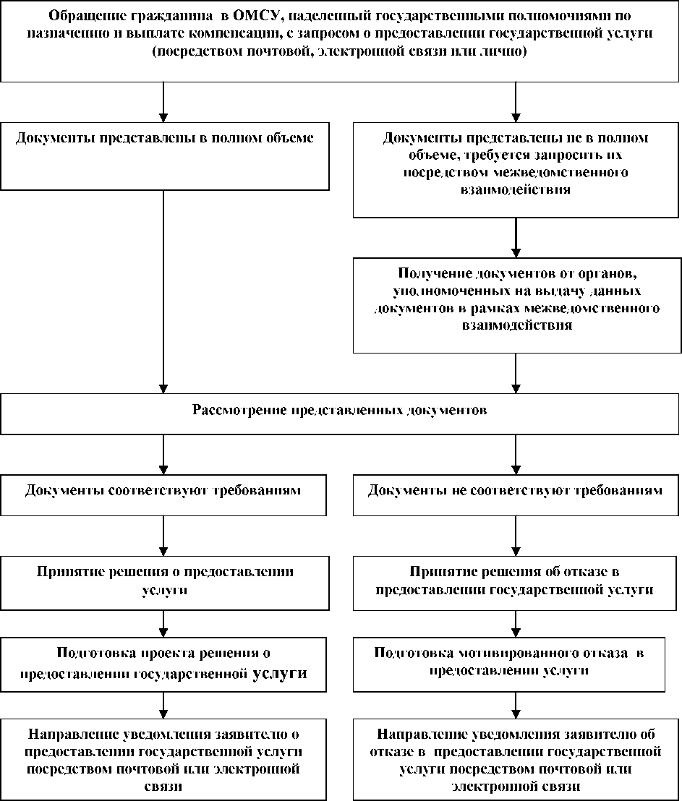
Приложение № 3 к Административному регламенту предоставления государственной услуги «Назначение ежемесячной компенсационной выплаты нетрудоустроенным женщинам, имеющим детей в возрасте до 3 лет, уволенным в связи с ликвидацией организации»
Журнал регистрации заявлений о предоставлении государственной услуги
 |  | Фамилия, имя, |  |  |  |  | Дополнительные  сведения
№ | Дата  приема | отчество, дата рождения | Адрес фактического | Перечень поданных | Номер лицевого | Контактная информация о | Дополнительные  сведения
п/п | заявления | гражданина,  подавшего  заявление | проживания заявителя | документов | счета получателя | заявителе | Дополнительные  сведения

